CỘNG HÒA XÃ HỘI CHỦ NGHĨA VIỆT NAM
Độc lập - Tự do - Hạnh phúc

ĐƠN YÊU CẦU CÔNG NHẬN SÁNG KIẾN

Kính gửi: -Trường Trung học Cơ sở Lấp Vò.
- Hiệu Trưởng trường Trung học Cơ sở Lấp Vò.
1. Tôi ghi tên dưới đây:
Số  TT | Họ và tên | Ngày tháng năm sinh | Nơi công tác (hoặc nơi thường trú) | Chức danh | Trình độ chuyên môn | Tỷ lệ (%) đóng góp vào việc tạo ra sáng kiến (ghi rõ đối với từng đồng tác giả, nếu có)
01 | Phan Hồng Liên | 20/10/1987 | Trường THCS Lấp Vò - Lấp Vò - Đồng Tháp | Giáo viên THCS hạng III | Thạc sĩ | 100 %
2. Là tác giả đề nghị xét công nhận sáng kiến: “Biện pháp khai thác, sử dụng kênh hình hiệu quả để mang lại giờ học tích cực trong dạy học môn Ngữ văn 8.”
3. Chủ đầu tư tạo ra sáng kiến: Phan Hồng Liên; Địa chỉ: Số nhà 261, ấp Bình Trung, xã Lấp Vò, tỉnh Đồng Tháp; Nơi công tác: Trường THCS Lấp Vò.
4. Lĩnh vực áp dụng sáng kiến: Giáo dục
5. Ngày sáng kiến được áp dụng lần đầu: 08/09/2025
6. Mô tả bản chất của sáng kiến:
6.1. Tình trạng của giải pháp đã biết:
Hiện nay, giáo dục nước ta đang chuyển đổi từ chương trình dạy học tiếp cận nội dung sang chương trình giáo dục định hướng phát triển phẩm chất và năng lực người học, từ việc chú trọng học sinh học được gì sang việc quan tâm học sinh vận dụng được gì sau khi học. Trong bối cảnh đó, dạy học phát triển phẩm chất và năng lực giữ vai trò quan trọng trong việc nâng cao chất lượng giáo dục. Việc sử dụng đồ dùng trực quan và ứng dụng công nghệ thông tin trong dạy học Ngữ văn đã góp phần tạo hứng thú học tập và nâng cao hiệu quả tiếp thu kiến thức cho học sinh. Trong nhiều tiết học, giáo viên đã khai thác hình ảnh, video và trình chiếu minh họa nội
dung bài học, giúp giờ học trở nên sinh động, hấp dẫn hơn, giảm tính khô khan của văn bản. Nhờ đó, trong cùng một thời lượng tiết học, học sinh có thể tiếp cận kiến thức một cách trực quan, dễ hiểu và hiệu quả hơn so với phương pháp dạy học truyền thống, góp phần nâng cao chất lượng dạy và học môn Ngữ văn.
Thực tế ở các trường trung học cơ sở tình trạng học sinh của mỗi lớp học khả năng tiếp thu của mỗi em học sinh là khác nhau cho nên hứng thú của mỗi em trong mỗi giờ học cũng sẽ khác. Có học sinh hào hứng đón nhận giờ Ngữ văn. Bên cạnh đó vẫn còn rất nhiều học sinh có thói quen thụ động trong học tập. Các em không quan tâm nhiều đến hành trình tự khám phá của tiến trình lên lớp mà cơ bản là ghi chép để làm bài kiểm tra. Nhiều học sinh còn có biểu hiện uể oải, thụ động, mệt mỏi trong giờ học.
Học sinh lớp 8 đang trong lứa tuổi có sự biến động về tâm lí nên đôi khi các em còn mang tâm lí e dè, thụ động trong việc tiếp thu kiến thức, chưa tích cực hợp tác với giáo viên để đạt hiệu quả cao trong giờ học.
Có thể khẳng định, đội ngũ giáo viên trong tổ bộ môn đều có chuyên môn vững vàng và tâm huyết với nghề. Tuy nhiên, trong thực tế giảng dạy, không phải giáo viên nào cũng có đủ thời gian và điều kiện để đầu tư cho những bài dạy đổi mới một cách toàn diện. Trong quá trình lên lớp, giáo viên đã bước đầu ứng dụng công nghệ thông tin vào dạy học, tuy nhiên việc khai thác vẫn còn hạn chế, chưa thật sự hiệu quả và mang tính đổi mới rõ nét. Mặc dù đã có ý thức đổi mới, song việc ứng dụng hình ảnh minh họa của giáo viên vẫn mang tính hình thức. Các tư liệu trực quan thường chỉ dừng lại ở mức độ minh họa sơ sài cho văn bản, chưa thực sự trở thành công cụ để kích thích tư duy thẩm mỹ hay khơi gợi cảm xúc sâu sắc cho học sinh. Điều này dẫn đến việc học sinh chưa thực sự hứng thú, chưa hình thành được niềm say mê đối với môn Ngữ văn, từ đó ảnh hưởng đến hiệu quả tiếp thu và chất lượng học tập.
Một khó khăn khác đó là sự thiếu hụt cơ sở vật chất và trang thiết bị. Các phương pháp giảng dạy mới thường yêu cầu sự hỗ trợ của công nghệ và các thiết bị khác như máy tính, máy chiếu,... Tuy nhiên, không phải tất cả các phòng học đều được trang bị đầy đủ. Bên cạnh đó, sĩ số lớp học còn đông nên chưa đảm bảo được không gian trong việc tổ chức các hoạt động cho học sinh.
Qua thực tế giảng dạy thời gian đầu năm học, tôi nhận thấy đa số học sinh chưa thấy được tầm quan trọng của bộ môn Ngữ văn trong nhà trường, đã dẫn đến kết quả học tập chưa thật tốt, được thể hiện qua thống kê khảo sát tiêu chí hứng thú, hứng thú, tích cực chủ động và bài kiểm tra thường xuyên hệ số 1 như sau:
BẢNG KHẢO SÁT VỀ MỨC ĐỘ HỨNG THÚ CỦA HỌC SINH
Các tiêu chí | Có |  | Không
 | SL | TL (%) | SL | TL (%)
1.Em có soạn bài và chuẩn bị tìm hiểu nội dung bài trước khi đến lớp không? | 37 | 30,3 | 85 | 69,7
2. Em có hứng thú với các hoạt động của tiến trình dạy học không? | 46 | 37,7 | 76 | 66,2
3. Tiến trình hoạt động ở lớp có giúp em nắm vững nội dung bài. | 48 | 39,3 | 74 | 60,7
4. Em có chủ động tìm hiểu để giải quyết vấn đề đặt ra trong các hoạt động học. | 34 | 27,9 | 88 | 72,1
5. Các hoạt động trong tiến trình dạy học có kích thích em tìm hiểu bài học. | 63 | 52,6 | 58 | 47,5
BẢNG KHẢO SÁT KẾT QUẢ HỌC TẬP CỦA HỌC SINH
QUA BÀI KIỂM TRA THƯỜNG XUYÊN
Lớp | Sĩ số | TỐT |  | Khá |  | ĐẠT |  | CHƯA ĐẠT
 |  | SL | % | SL | % | SL | % | SL | %
8/ 2 | 43 | 10 | 23,3 | 12 | 27,3 | 8 | 18,6 | 13 | 29,5
8/3 | 41 | 5 | 12,2 | 9 | 22 | 12 | 29,3 | 10 | 24,3
8/9 | 38 | 6 | 14,3 | 15 | 39,5 | 14 | 33,3 | 9 | 21,4
TC | 122 | 21 | 17,2 | 34 | 29,5 | 34 | 27,9 | 32 | 26,2
Với thực tế khảo sát trên cho thấy kết quả học tập của học sinh còn thấp (có đến 26,2% chưa đạt yêu cầu).
Nhận thấy được thực trạng và tìm hiểu được những nguyên nhân đó, tôi luôn trăn trở với câu hỏi làm thế nào để xây dựng được những bài dạy mà khả năng thể hiện bản thân, việc tìm ra những giải pháp phù hợp để giúp học sinh thích thú, tích cực trong hoạt động tìm hiểu tri thức là hết sức cần thiết và có ý nghĩa thực tiễn cao. Chính từ thực tế đó, tôi mạnh dạn nghiên cứu và áp dụng sáng kiến: “Biện pháp khai thác, sử dụng kênh hình hiệu quả để mang lại giờ học tích cực trong dạy học môn Ngữ văn 8.”
6.2. Nội dung của giải pháp đề nghị công nhận là sáng kiến:
a) Mục đích của giải pháp:
Bên cạnh kênh chữ, kênh hình cũng có nhiều thay đổi với sự đa dạng của các tranh ảnh minh họa phù hợp với nội dung bài học, có giá trị nghệ thuật, góp phần tạo sự lôi cuốn, hấp dẫn đối với học sinh. Thông qua kênh hình, học sinh có thể nhận biết thấu đáo hơn về nội dung, kiến thức của bài học. Và cũng thông qua những hiểu biết về nội dung, kiến thức bài học, các em có thể sáng tạo ra các kênh hình đẹp, hay, ý nghĩa. Do đó, việc sử dụng tranh ảnh, video, âm thanh, tư liệu là việc làm cần thiết trong dạy học nhất là với bối cảnh hiện nay khi tất cả chúng ta đang đứng trước sự bùng nổ về công nghệ thông tin, mạng internet.
Bên cạnh đó, khai thác kênh hình trong dạy học Ngữ văn không chỉ là một biện pháp hỗ trợ trực quan mà còn là con đường quan trọng để đánh thức đời sống cảm xúc và năng lực thẩm mĩ của học sinh. Thông qua những hình ảnh giàu sức gợi, từ tranh minh họa, sơ đồ tư duy đến video, tư liệu trực quan, bài học văn chương trở nên sinh động, có chiều sâu, giúp học sinh không chỉ “đọc” mà còn “thấu”, “cảm” và “sống” cùng tác phẩm. Kênh hình góp phần tái hiện bối cảnh lịch sử, không gian văn hóa và thế giới nhân vật một cách cụ thể, từ đó hỗ trợ học sinh hiểu đúng, hiểu sâu giá trị nội dung và ngghhệ thuật của văn bản. Quan trọng hơn, việc quan sát, phân tích và liên tưởng từ hình ảnh còn kích thích tư duy sáng tạo, rèn luyện khả năng cảm thụ văn học và năng lực diễn đạt. Trong quá trình tương tác với kênh hình, học sinh được tham gia tích cực vào hoạt động học tập, mạnh dạn bày tỏ suy nghĩ, hình thành kĩ năng giao tiếp, hợp tác và phản biện. Nhờ vậy, giờ học Ngữ văn không còn khô khan mà trở thành không gian trải nghiệm giàu cảm xúc, góp phần nuôi dưỡng tâm hồn, bồi đắp tình yêu cái đẹp và hướng tới mục tiêu phát triển toàn diện phẩm chất, năng lực của người học trong bối cảnh đổi mới giáo dục hiện nay.
- Về phẩm chất: Các em sẽ phát triển phẩm chất trung thực, chăm chỉ, trách nhiệm.
- Về năng lực:
+ Năng lực chung: Tự chủ và tự học, giao tiếp và hợp tác, giải quyết vấn đề,…
+ Năng lực riêng: Năng lực ngôn ngữ, tự tin, diễn xuất…
b) Tính mới của giải pháp:
* Các biện pháp sử dụng kênh hình hiệu quả:
Biện pháp 1: Giáo viên đổi mới tư duy trong việc khai thác kênh hình.
Giáo viên cần chuyển từ tư duy xem kênh hình chỉ là yếu tố minh họa sang coi đây là nguồn dẫn nhập và khám phá văn bản. Hình ảnh (tranh, ảnh, sơ đồ, video…) được sử dụng như một phương tiện gợi cảm xúc, kích thích liên tưởng và định hướng tiếp nhận tác phẩm. Bên cạnh đó, giáo viên cần thiết kế câu hỏi, nhiệm vụ học tập dựa trên kênh hình nhằm hướng học sinh quan sát, cảm nhận, phân tích, liên hệ, từ đó hình thành hiểu biết về nội dung và nghệ thuật của văn bản. Đồng thời, tăng cường tổ chức các hoạt động như thảo luận, trình bày cảm nhận, sáng tạo (viết đoạn văn, kể chuyện, nhập vai…) từ kênh hình để phát huy tính chủ động của học sinh. Việc khai thác kênh hình cần linh hoạt, có chọn lọc, đảm bảo phù hợp với đặc trưng môn học và góp phần bồi dưỡng năng lực cảm thụ văn học, tư duy hình tượng và khả năng diễn đạt.
Biện pháp 2: Giáo viên tăng cường khai thác kênh hình động và kênh hình do giáo viên tự thiết kế.
Trong dạy, giáo viên cần tăng cường sử dụng kênh hình động (video, clip minh họa, hoạt cảnh,…) và kênh hình tự tạo (sơ đồ tư duy, tranh vẽ, slide trực quan,…) như những công cụ hỗ trợ khám phá văn bản. Kênh hình động giúp tái hiện bối cảnh, khơi gợi cảm xúc và làm rõ nội dung nghệ thuật; trong khi kênh hình tự tạo thể hiện sự chủ động, sáng tạo của giáo viên, phù hợp với mục tiêu bài học và đối tượng học sinh.
Giáo viên cần lựa chọn, thiết kế kênh hình ngắn gọn, rõ ý, gắn với câu hỏi định hướng để học sinh quan sát, cảm nhận, phân tích, liên hệ. Đồng thời, khuyến khích học sinh tham gia tạo kênh hình (vẽ tranh, làm sơ đồ, thiết kế slide…) nhằm phát huy năng lực thẩm mỹ, tư duy hình tượng và khả năng diễn đạt.
Việc kết hợp linh hoạt kênh hình động và kênh hình tự tạo sẽ góp phần làm giờ học sinh động, tăng hứng thú và nâng cao hiệu quả tiếp nhận văn bản. Để làm được điều này, giáo viên phải đảm bảo những yêu cầu sau:
- Giáo viên tự học tập nâng cao kĩ năng về công nghệ thông tin.
- Giáo viên đầu tư thời gian thiết kế, xây dựng kênh hình.
- Giáo viên sáng tạo, đổi mới kênh hình linh hoạt.
Biện pháp 3: Phát huy kênh hình do học sinh sáng tạo trong quá trình học tập.
Giáo viên cần chuyển từ việc “cung cấp kênh hình” sang khai thác và phát huy kênh hình do học sinh tạo ra. Đây là cách giúp học sinh trở thành chủ thể của quá trình học tập, đồng thời phát triển năng lực thẩm mỹ và tư duy sáng tạo. Trong quá trình dạy học, giáo viên khuyến khích học sinh tạo kênh hình như: vẽ tranh minh họa tác phẩm, xây dựng sơ đồ tư duy, thiết kế slide, sưu tầm hình ảnh phù hợp với nội dung bài học. Từ đó, tổ chức cho học sinh trình bày, phân tích và liên hệ với văn bản nhằm làm rõ nội dung, nghệ thuật và giá trị tư tưởng. Bên cạnh đó, giáo viên cần định hướng, nhận xét và khai thác sâu sản phẩm của học sinh thông qua câu hỏi gợi mở, giúp các em quan sát, cảm nhận, lí giải. Việc này không chỉ tăng hứng thú học tập mà còn rèn luyện khả năng diễn đạt, hợp tác và tự học. Khai thác kênh hình từ học sinh vì vậy trở thành một giải pháp hiệu quả, góp phần nâng cao chất lượng dạy học Ngữ văn theo hướng phát triển năng lực. Để khai thác được điều này người giáo viên cần phải:
- Đồng hành cùng học sinh trong quá trình các em kiến tạo sản phẩm học tập.
- Sử dụng tối đa kênh hình là sản phẩm của học sinh.
- Động viên, khích lệ, khen thưởng kịp thời khi đón nhận kênh hình từ các em.
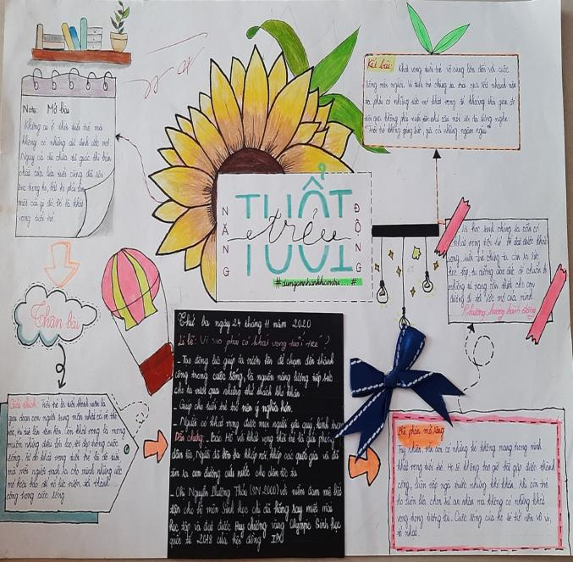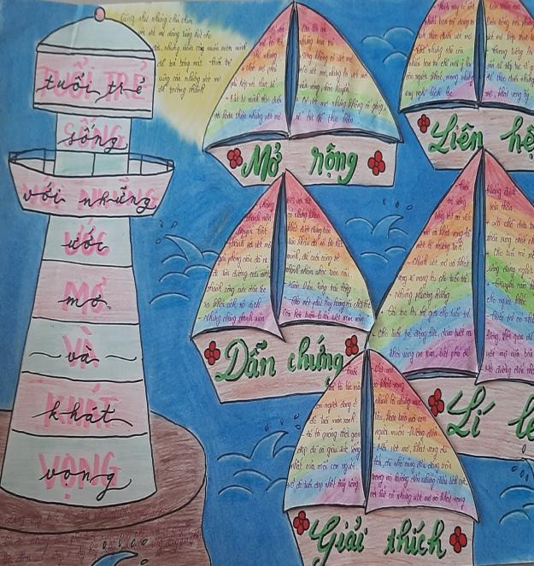
Hình 1: Sơ đồ thể hiện luận đề, luận điểm, lí lẽ, bằng chứng. (Kênh hình tự tạo - Sản phẩm học tập của HS)
Biện pháp 4: Giáo viên cần nắm vững và vận dụng đúng các yêu cầu khai thác kênh hình trong dạy học.
- Thứ nhất là tính hấp dẫn:
+ Về hình thức: Kênh hình được sử dụng cần đảm bảo tính trực quan, sinh động và thẩm mỹ. Hình ảnh, video, sơ đồ phải rõ ràng, bố cục hợp lý, màu sắc hài hòa, phù hợp với đặc trưng tâm lí lứa tuổi học sinh.
+ Về nội dung: Kênh hình phải gắn chặt với nội dung bài học, đảm bảo tính chính xác, khoa học và có giá trị giáo dục. Nội dung hình ảnh cần mang tính gợi mở, giúp học sinh dễ dàng tiếp cận, hiểu sâu vấn đề và phát triển tư duy hình tượng.
Ví dụ: Khi dạy văn bản “Bạn đã biết gì về sóng thần?” giáo viên cho học sinh xem đoạn clip “Các thảm họa sóng thần”. Đây là lúc giáo viên cần lựa chọn đoạn video nào cho phù hợp để tạo được sự thu hút học sinh hơn, kích thích trong các em sự hứng thú học tập, tạo được sự liên kết với bài học tối đa nhất và giáo viên sẽ cắt đoạn video có nội dung hay nhất với thời lượng phù hợp nhất và lựa chọn sử dụng.
- Thứ hai là tính hoàn thiện: Kênh hình phải chuyển tải được đầy đủ nội dung thông tin cần thiết và làm rõ mục đích sư phạm của việc lựa chọn. Mỗi hình ảnh, sơ đồ hay video không chỉ mang tính minh họa mà phải góp phần làm sáng tỏ nội dung bài học, hỗ trợ học sinh hiểu đúng, hiểu đủ và hiểu sâu vấn đề.
- Thứ ba là về độ dài: Khi sử dụng kênh hình trong dạy học cần đặc biệt chú ý đến thời lượng, bởi mỗi tiết học chỉ có 45 phút cho toàn bộ hoạt động. Vì vậy, việc lựa chọn và khai thác kênh hình phải đảm bảo phù hợp với quỹ thời gian, tránh kéo dài gây ảnh hưởng đến tiến trình bài học.Theo tôi, kênh hình nên được sử dụng với thời lượng hợp lí, thường trong khoảng 3 đến 5 phút, đủ để học sinh quan sát, tiếp nhận thông tin và thực hiện các nhiệm vụ học tập mà không làm gián đoạn hoặc quá tải hoạt động của tiết học.

- Thứ tư là tính phù hợp: Kênh hình cần phù hợp với lứa tuổi học sinh, rõ ràng, dễ hiểu và mang tính trực quan, giáo dục cao. Nội dung phải gắn với bài học, hỗ trợ hiệu quả cho việc tiếp thu kiến thức. Đồng thời, tuyệt đối không sử dụng kênh hình phản cảm hoặc không phù hợp, tránh gây tác động tiêu cực đến học sinh.
* Các biện pháp sử dụng kênh hình hiệu quả:
Biện pháp 1: Sử dụng kênh hình đúng mục tiêu.
Trong dạy học Ngữ văn, việc sử dụng kênh hình cần đảm bảo đúng mục tiêu bài học, tránh tình trạng dùng hình ảnh mang tính minh họa đơn thuần hoặc không liên quan đến nội dung trọng tâm. Giáo viên cần xác định rõ vai trò của kênh hình trong từng hoạt động dạy học: có thể dùng để khởi động, gợi mở vấn đề, hình thành kiến thức hoặc củng cố bài học. Mỗi hình ảnh, video hay sơ đồ phải gắn chặt với nội dung văn bản, giúp học sinh hiểu sâu hơn về nhân vật, sự kiện, hình tượng hoặc tư tưởng tác phẩm. Bên cạnh đó, việc khai thác kênh hình cần có hệ thống câu hỏi định hướng rõ ràng, giúp học sinh quan sát, phân tích và rút ra kiến thức thay vì chỉ xem một cách thụ động. Giáo viên cần tránh lạm dụng kênh hình, đảm bảo tính trọng tâm và hiệu quả sư phạm. Việc sử dụng kênh hình đúng mục tiêu sẽ góp phần nâng cao chất lượng giờ học Ngữ văn, giúp học sinh tiếp cận văn bản một cách sinh động, trực quan và hiệu quả hơn.
Biện pháp 2: Sử dụng kênh hình linh hoạt, chủ động và sáng tạo.
Mục tiêu của mỗi bài học là như nhau, nhưng chủ thể của hoạt động học là khác nhau. Do đó, người giáo viên cũng không thể áp dụng nguyên vẹn kênh hình, phương pháp, kĩ thuật dạy học ở lớp này rập khuôn sang lớp kia. Nghĩa là phải linh hoạt chuyển đổi trong quá trình sử dụng kênh hình. Tôi lấy một thực tế đơn giản như khi tôi dạy văn bản “Trong lời mẹ hát” của Trương Nam Hương. Ở lớp 8/2 tôi cho các em những hình ảnh minh họa cho ý thơ để các em thấu cảm trước khi đi khai thác nội dung. Nhưng sang lớp 8/9 tôi đã nhìn thấy kênh hình là sản phẩm của nhóm tổ các em đã chuẩn bị trước ở nhà, và tất nhiên tôi linh hoạt biến đổi kế hoạch bài giảng của mình đó là sử dụng kênh hình của chính các em để tuyên dương, khen thưởng và kích thích tư duy, tinh thần học tập của cả lớp.
*Vận dụng vào bài dạy:
Kĩ năng 1: Khai thác, sử dụng kênh hình sử dụng trong hoạt động khởi động.
Trong dạy học Ngữ văn, kênh hình được sử dụng hiệu quả ở hoạt động khởi động nhằm tạo hứng thú và định hướng tiếp nhận bài học cho học sinh. Thông qua kênh hình, giáo viên đặt ra những câu hỏi gợi mở giúp học sinh quan sát, liên tưởng và dự đoán nội dung văn bản sắp học. Từ đó, học sinh được dẫn dắt tự nhiên vào bài học, hình thành tâm thế chủ động và hứng thú tiếp nhận kiến thức mới. Việc khai thác kênh hình trong hoạt động khởi động cần ngắn gọn, sinh động và đúng trọng tâm, góp phần tạo không khí học tập tích cực ngay từ đầu tiết học.
- Xác định kênh hình sử dụng.
- Thiết kế kênh hình theo mục tiêu của bài dạy.
- Trình chiếu kênh hình theo phương án.
=> Cho học sinh xem kênh hình liên quan đến bài học. Sau đó đặt câu hỏi. Học sinh suy nghĩ, đưa ra câu trả lời. Kết thúc hoạt động, giáo viên nhận xét, đánh giá, biểu dương tinh thần trả lời của học sinh và từ đó dẫn vào bài mới.
Ví dụ 1: Khởi động khi dạy Văn bản: “Qua Đèo Ngang” của Bà huyện thanh quan.
- Giáo viên sử dụng lồng ghép cả 2 kênh hình tự chọn và tự tạo: sưu tầm những hình ảnh đẹp nhất, tiêu biểu nhất của cảnh vật Đèo Ngang, sau đó tạo chạy thành video lồng theo bài hát “Qua Đèo Ngang” trong thời gian một phút. Học sinh theo dõi, quan sát và lắng nghe video; giáo viên đặt câu hỏi và dẫn dắt vào bài.

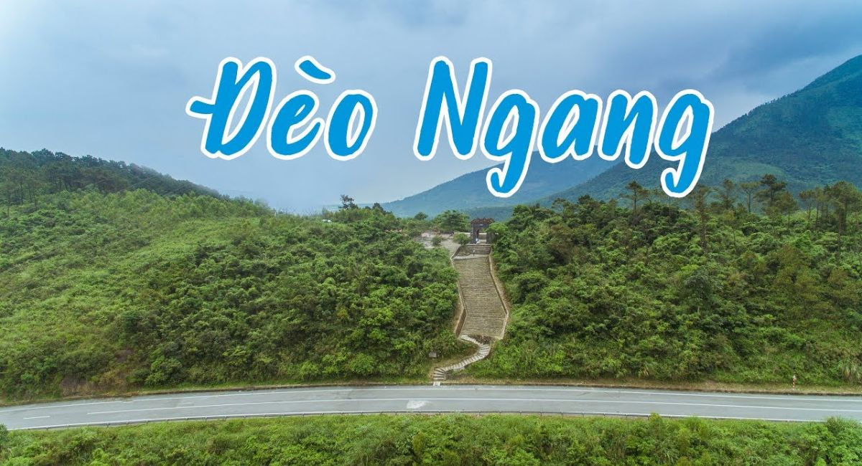
Hình 2: Hình ảnh Đèo Ngang được cắt từ video
Ví dụ 2: Khởi động khi dạy phần viết: “Viết bài văn nghị luận về một vấn đề đời sống.”
- Giáo viên sử dụng kênh hình tự tạo: chiếu hình ảnh con số 8, sau đó hỏi các em học sinh: Một nửa của 8 là mấy?
- Học sinh trả lời: một nửa của 8 là 0; là 4; là 3
- Giáo viên thiết kế hiệu ứng dự kiến theo câu trả lời của học sinh
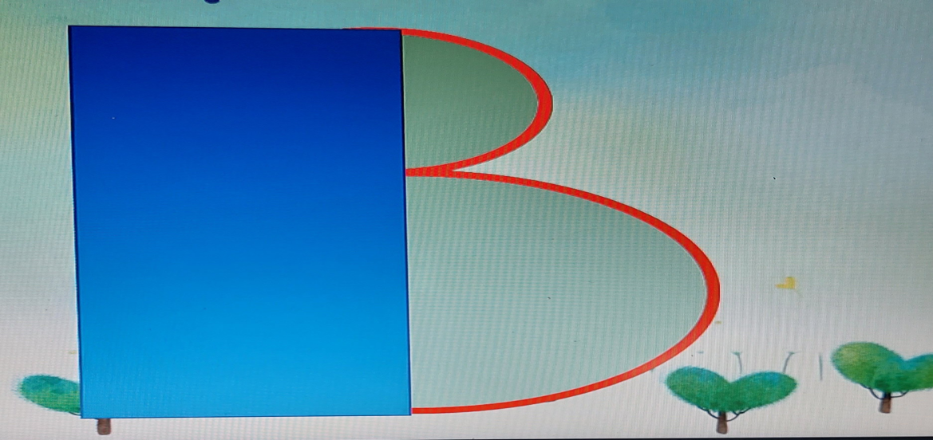
Hình 3: Hình ảnh một nữa số 8
=> Như vậy, các em có thể nhận thấy rằng: cùng một vấn đề nhưng trong những tình huống khác nhau, đứng ở những điểm nhìn, những khía cạnh khác nhau mỗi người chúng ta sẽ có những nhận định khác nhau. Điều quan trọng là làm sao đó để chúng ta có những lý lẽ, những lập luận thuyết phục đảm bảo cho ý kiến, quan điểm của chúng ta là đúng.... Sau đó dẫn vào nội dung bài học.
Kĩ năng 2: Sử dụng kênh hình sử dụng trong hoạt động hình thành kiến thức.
Thực trạng: phần “trải nghiệm cùng văn bản” của bài dạy văn bản và phần “tìm hiểu ngữ liệu” trong bài dạy tiếng Việt cùng phần viết thường được xem là đơn điệu, nhàm chán và khô khan. Thường thì chúng ta vẫn sử dụng kênh hình mới chỉ ở mức sử dụng các hình ảnh về chân dung tác giả, các hình ảnh về đầu sách nổi tiếng của các nhà văn, nhà thơ để giới thiệu cho học sinh về cuộc đời, sự nghiệp của các tác giả. Còn với bài dạy tiếng Việt và bài dạy phần viết cũng chỉ mới sử dụng kênh chữ bằng việc chiếu các ví dụ để các em học sinh đọc và phân tích rồi rút ra kết luận. Bản thân tôi những năm đầu khi mới tiếp cận sử dụng công nghệ thông tin tôi cũng chỉ mới dừng lại được ở đó. Tới mức mà tôi còn nhận ra mỗi khi đến tiết dạy, học sinh của tôi biết ngay cô đang định làm gì và sẽ làm gì. Điều đó khiến cho cả cô và trò đều cảm thấy thật nhàm chán.
Mục tiêu: Thay đổi các kênh hình một cách đa dạng nhằm kích thích tư duy, khắc sâu kiến thức và khơi gợi tình cảm, sự sáng tạo của học sinh.
Nhiệm vụ: Giáo viên cần mẫn khai thác và kiến tạo, thiết kế các kênh hình cũng như hướng dẫn Học sinh sáng tạo, hình thành các kênh hình của chính các em để phục vụ cho mục tiêu bài học.
Ví dụ 1: Dạy phần: Trải nghiệm cùng văn bản trong văn bản “ Nhớ đồng” - Tố Hữu.
- Xác định đơn vị kiến thức cần sử dụng kênh hình là phần nội dung tìm hiểu về quê quán và phong cách sáng tác của nhà thơ.
- Lựa chọn kênh hình sử dụng là kênh hình tự tạo: video lồng tiếng của tôi giới thiệu về vùng đất Thừa Thiên Huế với mục tiêu cho các em không chỉ nhận biết được quê quán của nhà thơ, mà còn hiểu thêm được đặc điểm của một vùng miền và phong cách sáng tác của nhà thơ.
- Xác định phương pháp, kĩ thuật dạy học là: trực quan.
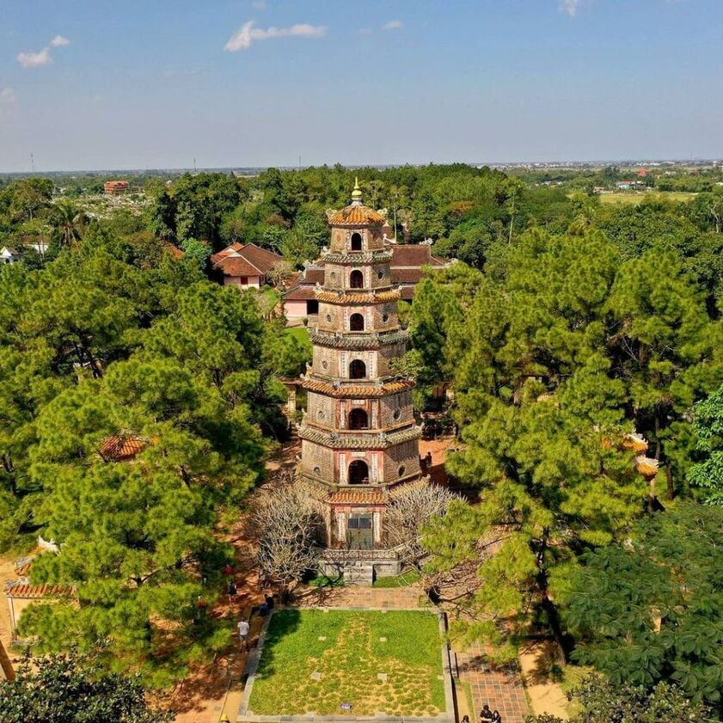
+ Thời gian: 1 phút.
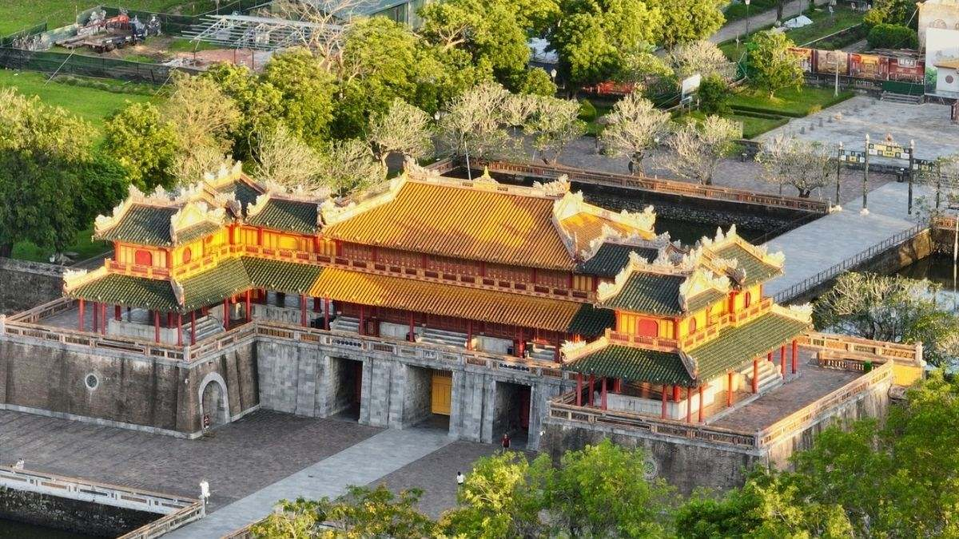
Hình 4: Hình ảnh cắt ra từ video giới thiệu Huế (quê hương tác giả Tố Hữu).
=> Tôi tự tạo kênh hình bằng việc cắt ghép video về quang cảnh Huế, sau đó tôi lồng tiếng giới thiệu về vùng đất này. Mặc dù tiếng của cô không hay như những phát thanh viên trong các phóng sự, nhưng các em vẫn đón nhận một cách hào hứng bởi sự đổi mới của cô. Bằng cách đó các em sẽ hiểu rõ thêm về một địa danh, nắm được quê quán và phong cách sáng tác của nhà thơ một cách đầy thú vị.
+ Ví dụ 2: Dạy bài tiếng Việt “Các thành phần biệt lập”.
- Xác định đơn vị kiến thức cần sử dụng kênh hình là phần tìm hiểu về thành phần biệt lập tình thái và thành phần biệt lập cảm thán.
- Lựa chọn kênh hình sử dụng là kênh hình tự tạo: Giáo viên chụp 2 bức hình.
- Xác định phương pháp, kĩ thuật dạy học là: trực quan
+ Thời gian: 1 phút
+ Vận dụng vào bài dạy: Giáo viên chiếu video từng bức hình, học sinh quan sát, thực hiện yêu cầu của Giáo viên.
? Quan sát hình ảnh, em hãy đặt một câu văn nêu lên dự đoán của em về thời tiết.
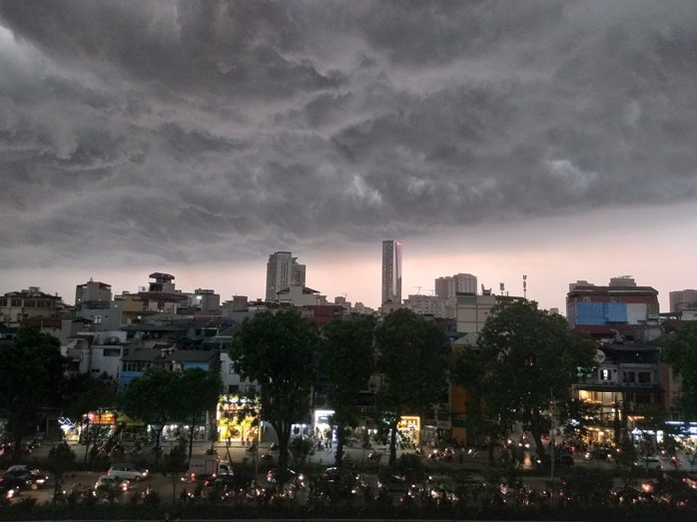
Hình 4: Bức tranh quang cảnh thành phố được bao phủ bởi mây đen.
=> Giáo viên dẫn dắt học sinh phân tích ví dụ để hình thành kiến thức
?Quan sát vào bức tranh, em hãy đặt một câu có chứa từ ngữ cảm thán để bộc lộ cảm xúc của em về bức tranh này.
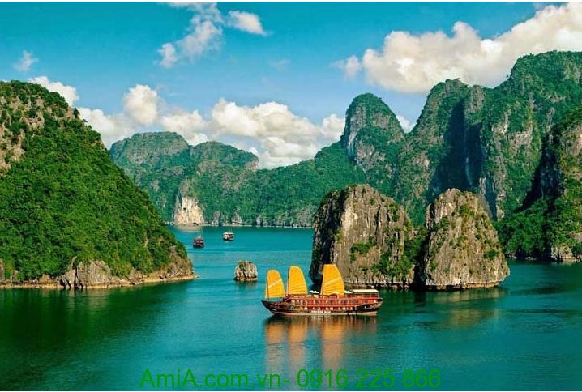
Hình 5: Vịnh Hạ Long
=> Giáo viên dẫn dắt học sinh phân tích ví dụ để hình thành kiến thức
Kĩ năng 3: Sử dụng kênh hình để minh họa, tìm hiểu một chi tiết, một nội dung.
Trong hoạt động hình thành kiến thức có rất nhiều nội dung cần tìm hiểu khai thác, song chúng ta cần nhận diện được cái cốt lõi để khai thác, nhấn mạnh, khắc sâu. Bởi vậy khi sử dụng kênh hình phải làm sao để giúp học sinh hiểu rõ vấn đề qua trực giác, bằng tâm hồn, bằng sự cảm nhận, suy nghĩ, liên tưởng của bản thân về một chi tiết, một nội dung của tác phẩm đang chứa đựng, ẩn náu trong kênh hình. Từ đó góp kích thích tư duy sáng tạo của các em để tìm tòi, phát hiện và hình thành kiến thức.
Ví dụ: Khi dạy văn bản: “Trong lời mẹ hát” - Trương Nam Hương.
- Xác định đơn vị kiến thức cần sử dụng kênh hình: “Tình yêu thương sâu sắc, lòng biết ơn đối với mẹ và tình yêu quê hương, đất nước mà mẹ đã truyền dạy cho con.”
- Lựa chọn kênh hình sử dụng là kênh hình tĩnh: Tải nhạc Karaoke bài hát “Chưa bao giờ mẹ kể” Erik và Min, chiếu lên máy, cô trò cùng hát.
- Xác định phương pháp, kĩ thuật dạy học là: trực quan.
+ Thời gian: 1 phút.
+ Vận dụng vào bài dạy: Khi tìm hiểu xong kiến thức, nội dung của phần: “Những tảo tần, hi sinh, vất vả của mẹ qua thời gian.”, tôi chiếu kênh hình Karaoke bài hát “Chưa bao giờ mẹ kể” để các em hát theo nhạc. Từ đó vừa khơi gợi cảm xúc của các em, vừa giúp các em cảm nhận sâu sắc hơn, thấm thía hơn nội dung kiến thức bài học vừa tìm hiểu.
Chú ý: Tất cả các kênh hình sử dụng đều phải linh hoạt biến đổi một cách phong phú, đa dạng và đáp ứng đúng mục tiêu của hoạt động.
Kĩ năng 4: Sử dụng kênh hình trong hoạt động luyện tập và vận dụng.
Giáo viên có thể sử dụng tranh ảnh, sơ đồ tư duy, video hoặc bảng hệ thống hóa nội dung để học sinh nhận diện, phân tích, khái quát và hệ thống lại kiến thức đã học. Thông qua đó, học sinh được rèn luyện khả năng tư duy logic, ghi nhớ và tái hiện nội dung bài học một cách hiệu quả. Ở hoạt động vận dụng, kênh hình được khai thác như một “chất liệu gợi mở” để học sinh liên hệ, mở rộng hoặc sáng tạo, chẳng hạn: viết đoạn văn từ tranh, kể lại sự việc qua hình ảnh, trình bày cảm nhận về nhân vật qua video hoặc sơ đồ. Điều này giúp học sinh phát triển năng lực ngôn ngữ, tư duy hình tượng và khả năng biểu đạt.
+ Ví dụ: Khi dạy bài: “ Viết bài văn nghị luận về một vấn đề đời sống”.
Cách thực hiện: Tới hoạt động luyện tập và vận dụng, giáo viên sử dụng kênh hình tự tạo của cả giáo viên và chính các em học sinh: chiếu sơ đồ tư duy của bài học. Sau đó cho đề bài nghị luận. Trên cơ sở ấy hướng dẫn các em hình thành sơ đồ tư duy cho đề bài yêu cầu. Bằng cách này các em sẽ khác sâu được kiến thức của bài học và rèn được kĩ năng viết bài cũng như phát triển năng lực tư duy, sáng tạo, thẩm mỹ của các em.
3.4. Kĩ năng sử dụng kênh hình trong hoạt động tìm tòi, mở rộng:
Ở hoạt động này khuyến khích học sinh tiếp tục tìm hiểu thêm để mở rộng kiến thức, để khám phá thế giới xung quanh. Giáo viên có thể sử dụng hình ảnh, video, sơ đồ hoặc tư liệu trực quan liên quan đến tác giả, tác phẩm hoặc bối cảnh văn học để định hướng cho học sinh tự tìm hiểu, sưu tầm và mở rộng kiến thức. Từ kênh hình, học sinh được gợi mở các vấn đề để nghiên cứu thêm, so sánh, liên hệ hoặc trình bày quan điểm cá nhân. Bên cạnh đó, giáo viên khuyến khích học sinh tự tạo sản phẩm từ kênh hình như: poster, sơ đồ tư duy mở rộng, bài thuyết trình hoặc video ngắn. Điều này giúp phát triển năng lực tự học, tư duy sáng tạo và khả năng vận dụng kiến thức vào thực tiễn.
Ví dụ: Sau bài đọc mở rộng theo thể loại: “Bến Nhà Rồng năm ấy...” - Sơn Tùng, giáo viên hướng dẫn các em tìm đọc thêm một số tài liệu viết về Người. Từ đó các em tìm tòi mở rộng hiểu biết của mình về Bác và kiến tạo thành sản phẩm học tập.
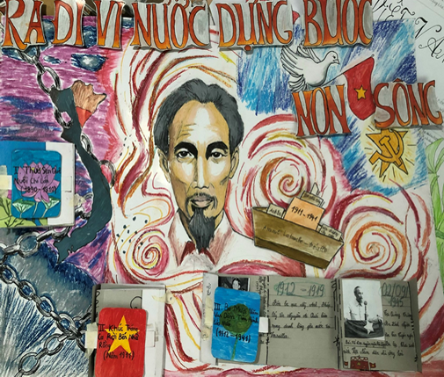
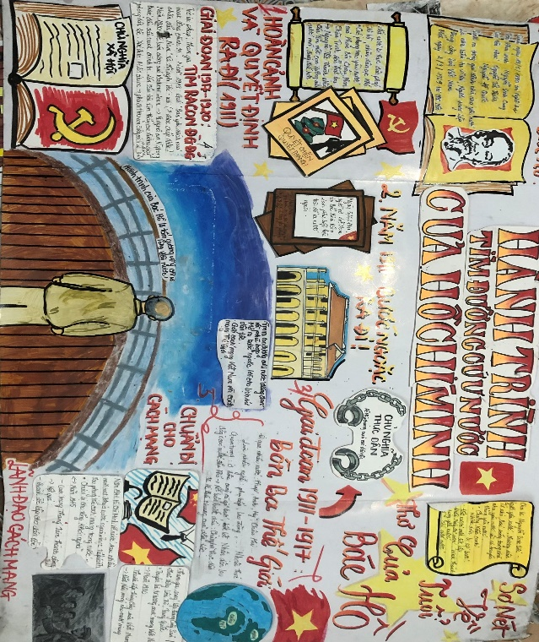
Hình 6 : Sản phẩm của học sinh: “Tiểu sử và chặng đường
hoạt động cách mạng của Bác.”
c) Ưu, nhược điểm của giải pháp mới:
* Ưu điểm:
Việc khai thác và sử dụng kênh hình trong dạy học Ngữ văn mang lại nhiều ưu điểm rõ rệt, góp phần nâng cao chất lượng dạy và học theo định hướng phát triển năng lực học sinh. Trước hết, giải pháp giúp tăng hứng thú học tập, tạo không khí lớp học sinh động, giảm tính khô khan của môn Ngữ văn. Kênh hình tác động trực quan, giúp học sinh dễ tiếp cận và tiếp nhận nội dung bài học một cách tự nhiên hơn. Bên cạnh đó, kênh hình hỗ trợ học sinh phát triển năng lực quan sát, tư duy hình tượng và khả năng cảm thụ văn học, từ đó hiểu sâu hơn nội dung, nghệ thuật và ý nghĩa của tác phẩm.
Giải pháp cũng góp phần phát huy tính tích cực, chủ động và sáng tạo của học sinh, đặc biệt thông qua các hoạt động như thảo luận, trình bày, tạo sản phẩm học tập từ kênh hình. Ngoài ra, việc sử dụng kênh hình linh hoạt trong các hoạt động dạy học còn giúp giáo viên đổi mới phương pháp giảng dạy, nâng cao hiệu quả tổ chức lớp học và phù hợp với yêu cầu giáo dục hiện đại. Tóm lại, đây là giải pháp có tính thực tiễn cao, góp phần nâng cao chất lượng dạy học Ngữ văn theo hướng phát triển phẩm chất và năng lực học sinh.
Để đạt được hiệu quả như mong muốn thì mỗi giáo viên dạy văn chúng tôi còn cần phải cố gắng thật nhiều hơn nữa. Không ngừng học tập, nghiên cứu để nâng cao kĩ năng công nghệ thông tin, tự tạo và xử lý kênh hình một cách khoa học, linh hoạt. Cần mẫn, miệt mài lao động, sáng tạo nghệ thuật để nâng cao trình độ chuyên môn nghiệp vụ. Từ đó truyền lửa đam mê mê tới các em học sinh thân yêu, để mỗi giờ học văn của chúng tôi đều là một bản nhạc hay và thú vị.
* Hạn chế:
Bên cạnh những ưu điểm nổi bật, việc khai thác và sử dụng kênh hình trong dạy học Ngữ văn cũng còn tồn tại một số hạn chế nhất định. Trước hết, nếu lạm dụng kênh hình hoặc sử dụng không phù hợp, giờ học có thể bị sa đà vào phần trực quan mà làm giảm chiều sâu cảm thụ văn bản, khiến học sinh chú ý nhiều đến hình ảnh hơn là giá trị ngôn từ. Ngoài ra, không phải nội dung nào của Ngữ văn cũng dễ dàng chuyển tải qua hình ảnh, đặc biệt là những yếu tố mang tính trừu tượng như cảm xúc tinh tế hay tầng ý nghĩa biểu tượng. Việc chuẩn bị và lựa chọn kênh hình cũng đòi hỏi giáo viên phải đầu tư nhiều thời gian, công sức và có kĩ năng sư phạm phù hợp; nếu không, hình ảnh có thể rời rạc, thiếu tính định hướng, gây nhiễu thông tin cho học sinh. Hơn nữa, điều kiện cơ sở vật chất và thiết bị dạy học còn hạn chế cũng ảnh hưởng đến hiệu quả triển khai. Vì vậy, để phát huy tối đa vai trò của kênh hình, giáo viên cần sử dụng một cách hợp lí, có chọn lọc và phù hợp với mục tiêu bài học.
7. Khả năng áp dụng của giải pháp:
Sáng kiến này có thể sử dụng để làm tài liệu tham khảo hữu ích cho giáo viên bộ môn Ngữ văn trong quá trình giảng dạy chương trình lớp 8 (cũng như các khối lớp khác) tại trường Trung học Cơ sở Lấp Vò. Đồng thời, giải pháp còn có thể áp dụng cho các trường Trung học Cơ sở trên địa bàn toàn xã ở môn Ngữ văn.
Trong năm học 2025 – 2026 với việc áp dụng giải pháp này, tôi nhận thấy học sinh hiểu bài hơn, sôi nổi hơn và đặc biệt đã đưa học sinh đến với niềm đam mê yêu thích bộ môn Ngữ văn vì học sinh được tìm tòi, khám phá, được tự trải nghiệm trong quá trình học tập. Với giáo viên có thể đánh giá năng lực học sinh thông qua các hoạt động ở lớp.
Giải pháp này khi được áp dụng đã mang lại tính hiệu quả cao, vì thế có thể áp dụng trong việc dạy và học Ngữ văn ở những bài học khác nhau, với nhiều đối tượng học sinh khác nhau.
8. Những thông tin cần được bảo mật: Không.
9. Các điều kiện cần thiết để áp dụng sáng kiến.
Để việc áp dụng sáng kiến đạt hiệu quả, cần đảm bảo một số điều kiện cơ bản sau:
Trước hết, giáo viên cần có nhận thức đúng và đầy đủ về vai trò của kênh hình trong dạy học Ngữ văn, từ đó chủ động đổi mới phương pháp giảng dạy và tích cực khai thác các nguồn kênh hình phù hợp.
Thứ hai, giáo viên phải có kĩ năng sử dụng công nghệ và thiết kế học liệu, như: tạo slide, tìm kiếm và xử lí hình ảnh, video, xây dựng sơ đồ tư duy hoặc sản phẩm trực quan phục vụ bài học.
Thứ ba, cần có sự hỗ trợ về cơ sở vật chất, như máy chiếu, tivi, máy tính, internet và các phương tiện dạy học hiện đại để việc trình chiếu và khai thác kênh hình được thuận lợi.
Bên cạnh đó, học sinh cần có thái độ học tập tích cực, chủ động, sẵn sàng tham gia quan sát, thảo luận và tạo sản phẩm từ kênh hình trong quá trình học tập.
Cuối cùng, nhà trường cần có sự khuyến khích và tạo điều kiện về chuyên môn, như tổ chức sinh hoạt chuyên đề, chia sẻ học liệu và hỗ trợ giáo viên trong việc đổi mới phương pháp dạy học.
10. Đánh giá lợi ích thu được.
Việc áp dụng giải pháp sử dụng kênh hình trong dạy học Ngữ văn đã mang lại những chuyển biến rõ rệt, toàn diện và có tính bền vững đối với cả học sinh, giáo viên, tổ chuyên môn và nhà trường. Hiệu quả không chỉ thể hiện ở sự thay đổi trong giờ học mà còn tác động đến năng lực và thái độ học tập của học sinh theo định hướng phát triển phẩm chất và năng lực.
Đối với học sinh: Trước hết, kênh hình đã tạo ra sự thay đổi mạnh mẽ về hứng thú học tập. Những hình ảnh, video, sơ đồ tư duy… giúp giờ học Ngữ văn trở nên sinh động, giảm tính trừu tượng và khô khan của văn bản, từ đó học sinh tiếp cận bài học một cách tự nhiên và tích cực hơn.
Sau khi áp dụng biện pháp khai thác và sử dụng kênh hình trong dạy học, tôi nhận thấy sự chuyển biến rõ rệt trong thái độ và mức độ tham gia của học sinh đối với môn Ngữ văn. Các em không còn học tập một cách thụ động mà trở nên hứng thú, say mê hơn. Mỗi giờ học không còn là áp lực mà trở thành một hành trình khám phá nhẹ nhàng, nơi học sinh được cuốn vào các hoạt động một cách tự nhiên, không còn cảm giác mệt mỏi, nặng nề hay lo lắng. Nhờ đó, giờ học giảm bớt sự khô khan, căng thẳng, đồng thời khơi dậy tính tích cực, chủ động và sáng tạo của học sinh, góp phần thực hiện hiệu quả mục tiêu bài học.
Thông qua sử dụng kênh hình trong các giờ học sẽ giúp các em ngày càng mạnh dạn, tự tin, năng động, sáng tạo hơn không chỉ trong học tập mà trong cả cuộc sống hằng ngày. Qua đó dần hình thành cho các em những năng lực cần thiết như: năng lực tư duy sáng tạo, năng lực thẩm mỹ, năng lực giải quyết tình huống, năng lực sử dụng ngôn ngữ, năng lực giao tiếp, khả năng hợp tác và làm việc nhóm,...
Bên cạnh đó, giải pháp không chỉ giúp học sinh hiểu bài tốt hơn mà còn góp phần hình thành tư duy thẩm mỹ, khả năng cảm thụ nghệ thuật và năng lực tự học. Quan trọng hơn, việc tiếp cận kiến thức qua kênh hình giúp học sinh phát triển tư duy trực quan kết hợp tư duy ngôn ngữ, tạo nền tảng vững chắc cho việc học tập lâu dài và thích ứng với xã hội hiện đại. Sau quá trình áp dụng, học sinh có sự thay đổi rõ rệt: số lượng học sinh tham gia phát biểu, thảo luận tăng lên đáng kể; mức độ tập trung và hứng thú trong giờ học được cải thiện; số học sinh thụ động giảm rõ rệt. Kết quả khảo sát và quan sát thực tiễn cho thấy giải pháp mang lại hiệu quả thiết thực, ổn định và có khả năng duy trì lâu dài.
Đối với giáo viên: Giải pháp giúp giáo viên thay đổi căn bản cách tiếp cận bài học, từ truyền thụ một chiều sang tổ chức hoạt động học tập. Giáo viên có thêm công cụ trực quan để dẫn dắt bài học, tạo tình huống có vấn đề và kích thích tư duy học sinh. Qua quá trình thiết kế và sử dụng kênh hình, giáo viên cũng nâng cao năng lực công nghệ, khả năng xây dựng học liệu số, đồng thời tích lũy được nhiều kinh nghiệm thực tiễn trong tổ chức hoạt động học theo hướng phát triển năng lực. Tiết học vì thế trở nên linh hoạt, hấp dẫn và hiệu quả hơn.
Đối với tổ chuyên môn và nhà trường: Việc áp dụng kênh hình góp phần nâng cao chất lượng dạy học môn Ngữ văn một cách rõ rệt. Các giờ học không còn đơn điệu mà trở nên trực quan, sinh động, tạo môi trường học tập tích cực, thân thiện và khuyến khích sự tham gia của học sinh. Vì vậy, sáng kiến có tính khả thi cao, dễ triển khai, không phụ thuộc nhiều vào điều kiện cơ sở vật chất phức tạp, nên có thể nhân rộng trong tổ chuyên môn và toàn trường, góp phần nâng cao chất lượng giáo dục chung.

*Bảng khảo sát trước khi áp dụng giải pháp:
BẢNG KHẢO SÁT VỀ MỨC ĐỘ HỨNG THÚ CỦA HỌC SINH
Các tiêu chí | Có |  | Không
 | SL | TL (%) | SL | TL (%)
1. Em có soạn bài và chuẩn bị tìm hiểu nội dung bài trước khi đến lớp không? | 37 | 30,3 | 85 | 69,7
2. Em có hứng thú với các hoạt động của tiến trình dạy học không? | 46 | 37,7 | 76 | 66,2
3. Tiến trình hoạt động ở lớp có giúp em nắm vững nội dung bài. | 48 | 39,3 | 74 | 60,7
4. Em có chủ động tìm hiểu kiến thức để giải quyết vấn đề đặt ra trong các hoạt động học. | 34 | 27,9 | 88 | 72,1
5. Các hoạt động trong tiến trình dạy học có kích thích em tìm hiểu bài học. | 63 | 52,6 | 58 | 47,5
BẢNG KHẢO SÁT KẾT QUẢ HỌC TẬP CỦA HỌC SINH
QUA BÀI KIỂM TRA THƯỜNG XUYÊN
Lớp | Sĩ số | TỐT |  | Khá |  | ĐẠT |  | CHƯA ĐẠT
 |  | SL | % | SL | % | SL | % | SL | %
8/ 2 | 43 | 10 | 23,3 | 12 | 27,3 | 8 | 18,6 | 13 | 29,5
8/3 | 41 | 5 | 12,2 | 9 | 22 | 12 | 29,3 | 10 | 24,3
8/9 | 38 | 6 | 14,3 | 15 | 39,5 | 14 | 33,3 | 9 | 21,4
TC | 122 | 21 | 17,2 | 34 | 29,5 | 34 | 27,9 | 32 | 26,2
* Sau khi áp dụng giải pháp:
BẢNG KHẢO SÁT VỀ MỨC ĐỘ HỨNG THÚ CỦA HỌC SINH QUA HOẠT ĐỘNG KHỞI ĐỘNG
CÁC TIÊU CHÍ | CÓ |  | KHÔNG
 | SL | TL (%) | SL | TL (%)
1. Em có soạn bài và chuẩn bị tìm hiểu nội dung bài trước khi đến lớp không? | 122 | 100 | 0 | 0,0
2. Em có hứng thú với các hoạt động của tiến trình dạy học không? | 122 | 100 | 0 | 0,0
3. Tiến trình hoạt động ở lớp có giúp em nắm vững nội dung bài. | 122 | 100 | 0 | 0,0
4. Em có chủ động tìm hiểu kiến thức để giải quyết vấn đề đặt ra trong hoạt động khởi động. | 122 | 100 | 0 | 0,0
5. Các hoạt động trong tiến trình dạy học có kích thích em tìm hiểu bài học. | 122 | 100 | 0 | 0,0
BẢNG KHẢO SÁT KẾT QUẢ HỌC TẬP CỦA HỌC SINH QUA
BÀI KIỂM TRA GIỮA KÌ II
Lớp | Sĩ số | TỐT |  | Khá |  | ĐẠT |  | CHƯA ĐẠT
 |  | SL | % | SL | % | SL | % | SL | %
8/ 2 | 43 | 20 | 46,5 | 15 | 34,9 | 8 | 18,6 | 0 | 0.0
8/3 | 41 | 9 | 22,0 | 13 | 31,7 | 15 | 36,6 | 0 | 0,0
8/9 | 38 | 11 | 28,9 | 19 | 46,3 | 14 | 33,3 | 0 | 0,0
TC | 122 | 40 | 32,8 | 47 | 38,4 | 38 | 31,1 | 0 | 0,0
Với kết quả như trên cho thấy việc thực hiện các giải pháp này vào giảng dạy, kết quả đạt được:
Tỉ lệ học sinh từ đạt trở lên tăng từ 73,8 % tăng lên 100%.
Tỉ lệ học sinh chưa đạt giảm từ 26,2% giảm còn 0,0 %.
Như vậy, khi tôi áp dụng các “biện pháp khai thác và sử dụng kênh hình”, tiết học đạt hiệu quả cao hơn so với cách dạy học truyền thống. Số học sinh hiểu bài nhiều hơn so với khi không áp dụng giải pháp này. Khi các em hiểu bài học ngay trên lớp, các em sẽ có hứng thú với môn học và tất yếu kết quả học tập môn học sẽ cao. Thực tế dạy học tôi thấy các biện pháp này giúp các em biết cách tư duy, tự ghi chép đầy đủ nội dung bài học để học và ghi nhớ sâu kiến thức, khắc phục được tình trạng “học vẹt, học tủ”. Trong các giờ học, học sinh rất tích cực, chủ động, sáng tạo thể hiện năng lực cá nhân đồng thời biết hợp tác, chia sẻ với nhau trong quá trình cùng thực hiện nhiệm vụ học tập để đạt hiệu quả tốt nhất. Trong các giờ học có áp dụng giải pháp này tôi thấy không khí học tập của lớp rất sôi nổi, học sinh hào hứng thực hiện nhiệm vụ học tập. Giáo viên cũng giảm áp lực, không phải thuyết trình nhiều trong quá trình truyền thụ kiến thức và giáo viên cũng hứng thú “đầu tư” cho bài giảng để nâng cao chất lượng dạy học bộ môn.
Từ kết quả trên cho thấy việc áp dụng biện pháp đã phát huy tính tích cực học tập của học sinh. Học sinh tích cực học tập kết quả học tập sẽ cao, chất lượng học tập bộ môn sẽ cao.
Việc áp dụng kênh hình trong dạy và học môn Ngữ văn đã mang lại nhiều hiệu quả và lợi ích rõ rệt, góp phần nâng cao chất lượng giáo dục theo hướng phát triển phẩm chất và năng lực học sinh. Trước hết, kênh hình tạo nên sự hấp dẫn, sinh động cho giờ học, giúp học sinh hứng thú hơn, từ đó hình thành thái độ tích cực và tình yêu đối với môn học vốn thường bị xem là khô khan. Nhờ tác động trực quan, hình ảnh hỗ trợ học sinh dễ dàng tiếp cận và hiểu sâu nội dung văn bản, đặc biệt trong việc hình dung bối cảnh, nhân vật và các chi tiết nghệ thuật, qua đó nâng cao năng lực đọc hiểu và cảm thụ văn học. Bên cạnh đó, kênh hình còn thúc đẩy sự tham gia chủ động của học sinh thông qua các hoạt động quan sát, thảo luận, phân tích và sáng tạo, góp phần phát triển tư duy linh hoạt, khả năng diễn đạt và năng lực hợp tác. Một lợi ích quan trọng khác là giúp học sinh ghi nhớ kiến thức lâu hơn nhờ sự kết hợp giữa hình ảnh và ngôn ngữ, đồng thời tạo điều kiện để các em vận dụng kiến thức vào thực tiễn. Nhìn chung, việc sử dụng kênh hình không chỉ làm đổi mới phương pháp dạy học mà còn góp phần hình thành ở học sinh những năng lực thiết yếu như tư duy sáng tạo, cảm thụ thẩm mỹ, giao tiếp và giải quyết vấn đề, đáp ứng yêu cầu của giáo dục hiện đại.
Việc vận dụng các phương pháp mới đòi hỏi người giáo viên phải có sự kiên trì nghiên cứu, làm thế nào để sử dụng có chất lượng, hiệu quả từng phương pháp một. Qua mỗi lần sử dụng một phương pháp nào đó sẽ rút kết kinh nghiệm để đạt chất lượng hiệu quả lần sau cao hơn lần trước. Với sự linh hoạt xử lí trong quá trình giảng dạy, áp dụng sáng tạo các phương pháp đặc trưng bộ môn, học sinh hiểu bài, nắm vững kiến thức, biết vận dụng vào thực tế cuộc sống. Như trên tôi đã trình bày,việc tìm kiếm tư liệu và chọn lọc các kênh hình phù hợp với từng bài dạy kết hợp với các phương pháp dạy học đổi mới khác sẽ đạt hiệu quả nâng cao chất lượng bài dạy không chỉ đối với môn Ngữ văn mà còn ở tất cả các môn học khác. Với những kết quả đó, tôi có thể khẳng định rằng việc khai thác và sử dụng kênh hình theo các phương pháp mà tôi đã nêu trên sẽ là cơ sở, là điều kiện để nâng cao chất lượng dạy học cũng như tạo được hứng thú và niềm đam mê môn Ngữ văn của học sinh. Có thể nói khai thác và sử dụng kênh hình trong dạy học có vai trò như một sự trải nghiệm để dẫn dắt học sinh nhận thức bài học một cách hứng thú say mê.
Trong giới hạn của bài nghiên cứu này chưa thể đề cập được tối đa các hình thức tổ chức, thời gian tới tôi sẽ cố gắng tìm tòi, vận dụng nhiều phương pháp, hình thức tổ chức hơn nữa. Tôi mong muốn được chia sẻ biện pháp này với các bạn đồng nghiệp. Hi vọng rằng nó sẽ góp phần nâng cao chất lượng giảng dạy và học tập Ngữ văn 8 nói riêng và bộ môn Ngữ văn nói chung.
Trên đây chỉ là một vài kinh nghiệm nhỏ mà tôi rút ra được từ thực tế giảng dạy của bản thân và những đồng nghiệp. Tôi rất mong nhận được sự đóng góp của quý lãnh đạo, các thầy cô đồng nghiệp, đặc biệt là hội đồng chấm sáng kiến để biện pháp của tôi vận dụng có hiệu quả hơn trong những năm dạy học tiếp theo.
11. Danh sách những người đã tham gia áp dụng thử hoặc áp dụng sáng kiến lần đầu: Không.
Tôi xin cam đoan mọi thông tin nêu trong đơn là trung thực, đúng sự thật và hoàn toàn chịu trách nhiệm trước pháp luật./.
Lấp Vò, ngày 19 tháng 4 năm 2026
NGƯỜI NỘP ĐƠN
(Ký và ghi rõ họ tên)

Phan Hồng Liên

